LỄ ĐỘNG THỔ
- Lễ động thổ có từ bao giờ? Và nguồn gốc của lễ động thổ.
Theo sách cổ Trung Hoa, Lễ Động Thổ có từ năm 113 trước Công Nguyên. Đó là năm Mậu Thìn, vua Hán Vũ Đế thấy triều đình có tục tế Trời mà không tế Đất, nên họp lại nhằm bàn việc tổ chức Lễ Hậu Thổ để tạ ơn Thần Đất.
Ngày xưa, Lễ động thổ được tiến hành hàng năm sau mùng 3 tết. Động thổ phải có lễ cúng Thổ thần để trình xin bắt đầu động đến đất cho năm mới. Các bô lão và quan viên được cử làm chủ tế và bồi tế để cúng thần Đất. Lễ vật cúng gồm nhang, rượu, y phục và vàng mã.
Trong buổi lễ, ông chủ tế cuốc mấy nhát xuống đất để lấy một cục đất đặt lên bàn thờ, xin Thổ thần cho dân làng được động thổ. Nếu nhà có ai tang gia thì phải nán lại, đợi lễ động thổ xong mới được đào huyệt an táng.
- Ý nghĩa của lễ động thổ.
Ngày nay, xây dựng các công trình, người ta quan niệm là đụng đến Ông Thổ Địa nên phải làm lễ xin phép.
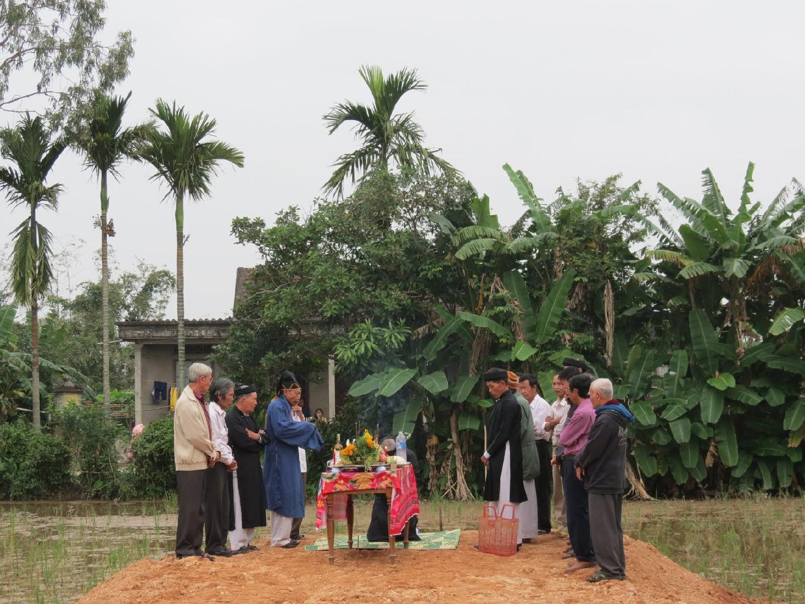
Xuất phát từ quan niệm duy tâm rằng trên mảnh đất mà công trình sắp được xây dựng lên là nơi cư ngụ của những vong linh đã khuất, hoặc nơi đó từng là nơi thờ cúng, các đình, đền, miếu, mạo, chùa chiền .. v..v...
Vì thế lễ cúng là sự trình báo về việc sắp phảỉ xây cất công trình bên trên khu đất đó và mong muốn các vong linh đang lấy đó làm nơi trú ngụ thì vui vẻ và hoan hỷ chuyển sang một nơi khác để cho việc thi công được tiến hành thuận lợi! Ngoài ra lễ cúng khởi công còn là một tuyên bố cùng các vị thổ địa, thần hoàng trong khu vực đó về sự thay đổi sắp diễn ra với khu đất công trình!
Tất cả mọi thành phần, mọi tầng lớp con cháu người Việt Nam mỗi khi xây cất một công trình gì dù lớn, dù nhỏ đều làm lễ cúng này! có khi đơn giản chỉ là mâm cơm, đĩa trái cây cũng có khi là những vật phẩm lớn hơn như heo, gà, trâu, bò ,..v..v,v,…
- Cách thức tổ chức một lễ cúng khởi công, động thổ công trình như sau:
Bước 1: Chọn ngày giờ tháng tốt.
Trước khi động thổ khởi công một công trình cần xem xét theo khía cạnh là ngày tháng năm nào là ngày tốt, giờ tốt hợp với tuổi người chủ đất nhất để khởi công. Năm nào nên xây nhà, năm nào không nên.
Nếu gia chủ không hợp tuổi xây nhà thì còn ai khác trong gia đình ... có thể đứng ra đại diện thi công xây nhà (dân gian thường gọi trường hợp này là “mượn tuổi”).
Bước 2: Chuẩn bị các vật phẩm quan trọng cho lễ cúng.
Sau khi chọn được ngày tốt giờ tốt để khởi công, hợp tuổi gia chủ thì bước kế theo sau đó là chuẩn bị các vật phẩm cho buổi lễ đó như hoa quả, vàng bạc, giấy cúng, ...
Có nhiều cách cúng khác nhau tuỳ vào tuổi và mạng số của chủ đất và tuỳ vào dụng ý của vị Pháp sư xem xét cho mảnh đất đó!
Lễ động thổ để khởi công xây dựng một ngôi nhà ở dân dụng thông thường như sau:
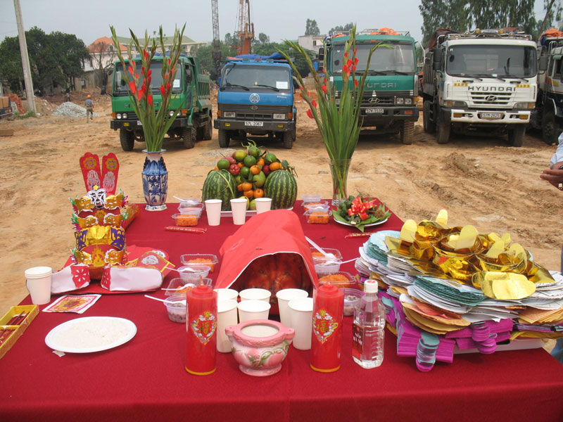
Mâm lễ cần chuẩn bị cho lễ cúng:
- Một con gà luộc (Nên chọn gà trống, chân và mỏ đều vàng, mình vàng).
- Ba quả trứng luộc
- Ba con tôm luộc.
- Một miếng thịt luộc (thịt lợn).
- Một chén gạo.
- Một chén muối.
- Ba ly nước trà.
- Một cốc rượu trắng.
- Hai cây đèn cầy.
- Một dĩa ngũ quả.
- Một bình hoa (nên chọn hoa cúc và một vài nhành hoa khác).
- Một đĩa bánh kẹo + Giấy tiền vàng mã.
- Một bó nhang.
Bước 3: Tiến hành các nghi lễ:
a) Đối với gia chủ
Vào ngày ngày giờ tốt đã chọn, gia chủ bài biện bố trí tất cả lễ vật lên một cái mâm nhỏ trên một cái bàn đặt giữa công trình.
Nếu động thổ đào móng nhà, xưởng sau khi dọn mặt bằng, đặt mâm lễ lên một cái bàn con (hay ghế cao) ở giữa khu đất sẽ được đào móng.
Đốt hai cây đèn cầy lên và thắp 7 cây nhang với nam (9 cây với nữ)
Kế đến cắm 3 cây nhang trên mâm cúng, 3 cây dưới đất và 1 cây (hoặc 3 cây với nữ)
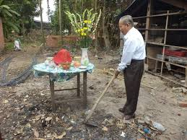
Gia chủ quần áo chỉnh tề, thắp đèn nhang vái bốn phương, tám hướng rồi quay vào mâm lễ mà khấn.
Sau khi cúng xong, khi hương gần tàn gia chủ hoá tiền vàng, đốt giấy vàng bạc và rải muối gạo hãy động thổ tự tay cuốc mấy nhát vào chỗ định đào móng.
b) Đối với đơn vị thi công
Sau khi gia chủ cúng xong thì đơn vị thi công cũng vào thắp nhang cúng và khấn giống như bên trên nhưng nhớ là " Ngoài việc khấn cùng thần hoàng, thổ địa thì khấn thêm tổ nghề (Lổ Ban) và cầu mong mọi việc tiến hành suôn sẻ"
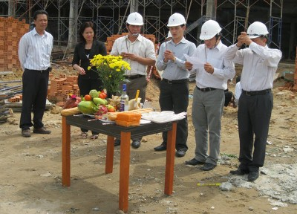
Sau khi tàn nhang thì gia chủ đổ các chén nước, rượu ra công trình, đốt giấy tiền vàng mã và rải bánh, kẹo, gạo, muối ra công trình! cắm hoa cúng xuống công trình chứ không mang về nhà!
Sau đó chính tay gia chủ đặt viên gạch đầu tiên để khởi công xây dựng và viên gạch ấy phải đúng vị trí và không thay đổi di chuyển trong quá trình thi công!
- Văn khấn cúng lễ động thổ, cất nóc:
Nam mô a di Đà Phật!
Nam mô a di Đà Phật!
Nam mô a di Đà Phật!
– Con lạy chín phương Trời, mười phương Chư Phật, Chư Phật mười phương.
– Con kính lạy Hoàng thiên Hậu Thổ chư vị Tôn thần.
– Con kính lạy Quan Đương niên.
– Con kính lạy các Tôn phần bản xứ.
Tín chủ (chúng) con là: …………….
Ngụ tại:…………………….............
Hôm nay là ngày… tháng….năm…..
Tín chủ con thành tâm sắm lễ, quả cau lá trầu, hương hoa trà quả, thắp nén tâm hương, dâng lên trước án, có lời thưa rằng:
Hôm nay tín chủ con khởi tạo…. (nếu cất nóc thì đọc là cất nóc, nếu xây cổng thì đọc là xây cổng, nếu chuyển nhà thị đọc là chuyển nhà) ngôi đương cơ trụ trạch để làm nơi cư ngụ cho gia đình con cháu.
Nay chọn được ngày lành tháng tốt, kính cáo chư vị linh thần, cúi mong soi xét và cho phép được động thổ (hoặc cất nóc). Tín chủ con lòng thành lễ vật dâng lên trước án thành tâm kính mời:
– Ngài Kim Niên Đường Thái Tuế Chí Đức Tôn thần
– Ngài Bản Cảnh Thành Hoàng Chư vị Đại vương
– Ngài Bản xứ Thần linh Thổ địa
– Ngài định phúc Táo quân
– Các ngài Địa chúa Long Mạch Tôn thần và tất cả các vị Thần linh cai quản trong khu vực này.
Cúi xin các Ngài giáng lâm trước án, chứng giám lòng thành, thụ hưởng lễ vật, độ cho chúng con được vạn sự tốt lành, công việc hanh thông, Chủ thợ được bình an, ngày tháng hưởng phần lợi lạc, âm phù dương trợ, sở cầu như ý, sở nguyện tòng tâm.
Tín chủ lại xin phổ cáo với các vị Tiền chủ, Hậu chủ và các vị Hương linh, cô hồn y thảo phụ mộc, phảng phất quanh khu vực này, xin mời các vị tới đây thụ hưởng vật, phù trì tín chủ, cũng như chủ thợ đôi bên khiến cho an lạc, công việc chóng thành, muôn sự như ý.
Chúng con lễ bạc tâm thành, trước án kính lễ, cúi xin được phù hộ độ trì.
Nam mô a di Đà Phật! .
Nam mô a di Đà Phật!
Nam mô a di Đà Phật!
- Một số lưu ý khi tiến hành làm lễ cúng khởi công xây nhà...
Gia chủ quần áo chỉnh tề, thắp đèn nhang vái bốn phương, tám hướng rồi quay vào mâm lễ mà khấn. Sau khi cúng xong, khi hương gần tàn gia chủ hoá tiền vàng, đốt giấy vàng bạc và rải muối gạo hãy động thổ tự tay cuốc mấy nhát vào chỗ định đào móng.
Ngay sau đó tốp thợ đào móng có thể tiến hành công việc.
Riêng 3 hũ muối-gạo-nước thì cất lại thật kỹ. Sau này khi nhập trạch thì đem để nơi Bếp, nơi thờ cúng Táo Quân. (Nhớ mỗi kỳ đổ mái - đổ thêm tầng đều phải sắm lễ cúng vái).
Theo phong thủy, những người có tuổi phạm vào năm Kim Lâu và Hoang Ốc thì không nên làm nhà. Do điều kiện cấp bách những người này khi làm nhà phải mượn người có tuổi không phạm vào hai điều trên để làm lễ động thổ, khởi công dựng nhà.
- Trước đó phải làm giấy tờ bán tượng trưng khu đất đó cho người mượn tuổi lấy 100.000 đồng có làm giấy tờ (chủ nhà giữ).
- Khi động thổ: người mượn tuổi thay gia chủ khấn vái và động thổ như trên. Lúc này gia chủ phải lánh khỏi nơi làm nhà xa từ 50m trở lên, sau khi hoàn tất việc động thổ xong mới trở về.
- Các kỳ đổ mái tầng 1, tầng 2… và tầng cuối cùng, người mượn tuổi vẫn tiếp tục dâng hương, khấn lễ, gia chủ vẫn phải lánh mặt lúc làm lễ.
- Khi nhập trạch: người mượn tuổi làm mọi thủ tục dâng hương, khấn thành lời bàn giao nhà cho gia chủ. Gia chủ làm giấy tờ mua lại nhà với giá 100.000 đồng và khấn cầu, lễ theo phần nhập trạch.

